СОВЕТ ДЕПУТАТОВ
ОЧКУРОВСКОГО СЕЛЬСКОГО ПОСЕЛЕНИЯ
НИКОЛАЕВСКОГО МУНИЦИПАЛЬНОГО РАЙОНА
ВОЛГОГРАДСКОЙ ОБЛАСТИ
Р Е Ш Е Н И Е
от 11.03.2019 г. № 155/135
О внесении изменений в решение Совета депутатов Очкуровского сельского поселения Николаевского муниципального района Волгоградской области № 292б/128б от 21 мая 2013 года «Об утверждении схемы Очкуровского многомандатного избирательного округа для проведения выборов Совета депутатов Очкуровского сельского поселения»
В соответствие пункту 2 статьи 18 Федерального закона от 12.06.2002 №67-ФЗ «Об основных гарантиях избирательных прав и права граждан на участие в референдуме», пунктов 1 и 4 статьи 15 Закона Волгоградской области №1373-ОД от 06.12.2006 года «О выборах в органы местного самоуправления в Волгоградской области», по согласованию с территориальной избирательной комиссией Николаевского района, Совет депутатов Очкуровского сельского поселения Николаевского района Волгоградской области, решил:

- Внести изменения в решение Совета депутатов Очкуровского сельского поселения Николаевского муниципального района Волгоградской области № 292б/128б от 21 мая 2013 года «Об утверждении схемы Очкуровского многомандатного избирательного округа для проведения выборов Совета депутатов Очкуровского сельского поселения», изложив его в новой редакции:
- Утвердить схему Очкуровского многомандатного избирательного округа для проведения выборов депутатов Совета депутатов Очкуровского сельского поселения Николаевского муниципального района в границах Очкуровского сельского поселения;
Наименование округа – Очкуровский многомандатный избирательный округ;
Номер избирательного округа - №12;
Количество распределяемых мандатов – 10 (десять);
Перечень населенных пунктов, входящих в избирательный округ с указанием количества избирателей:
Центр – с.Очкуровка
Всего в избирательном округе - 920.
с.Очкуровка - 920
ПРИЛОЖЕНИЕ: Карта-схема Очкуровского многомандатного избирательного округа.
- Обнародовать указанное решение с картой-схемой Очкуровского многомандатного избирательного округа.

Глава Очкуровского сельского поселения А.Д. Таранов

Приложение
Утверждено
решением Совета депутатов Очкуровского
сельского поселения
Николаевского муниципального района
От 11.03.2019г. № 155/135

Карта-схема
Очкуровского многомандатного избирательного округа
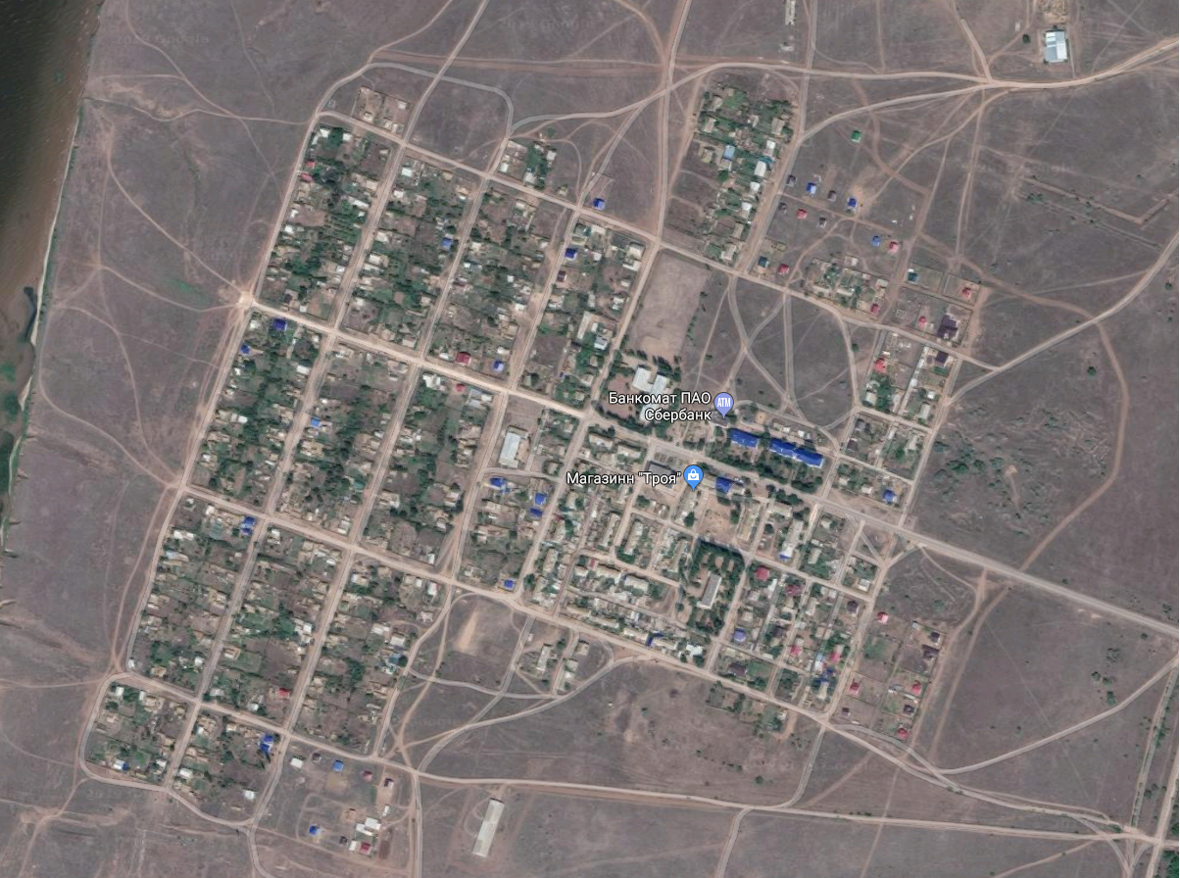
Здание МКУК «Очкуровский ИДЦ»
с. Очкуровка, ул. Степная 10А, избирательный участок № 2717.

